R E Q U E R I M E N T O Nº. 864

SESSÃO ORDINÁRIA DE 9/11/2020

Excelentíssimo Senhor Presidente Da Câmara Municipal:

O Ambulatório Médico de Especialidades (AME) é um equipamento público importante para a cidade e toda região, uma vez que oferece atendimento médico complementar ao da rede básica.
Ao considerar que munícipes procuraram esta parlamentar relatando que não possuem linhas de transporte coletivo para irem até o local, REQUEREMOS, depois de cumpridas as formalidades regimentais, ouvido o Plenário, seja oficiado ao Secretário Adjunto para Assuntos do Transporte Coletivo RODRIGO LUIZ GOMES FUMIS, solicitando, nos termos da Lei Orgânica do Município, a possibilidade de realizar um estudo para implantar novas linhas de transporte coletivo em pontos diversos da cidade que tenham em seu itinerário o AME.

Plenário “Ver. Laurindo Ezidoro Jaqueta”, 9 de novembro de 2020.

Vereadora Autora ALESSANDRA LUCCHESI
PSDB

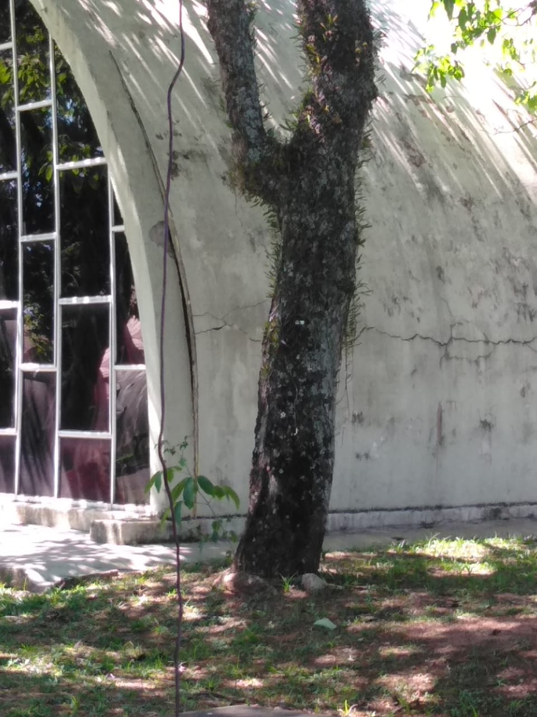
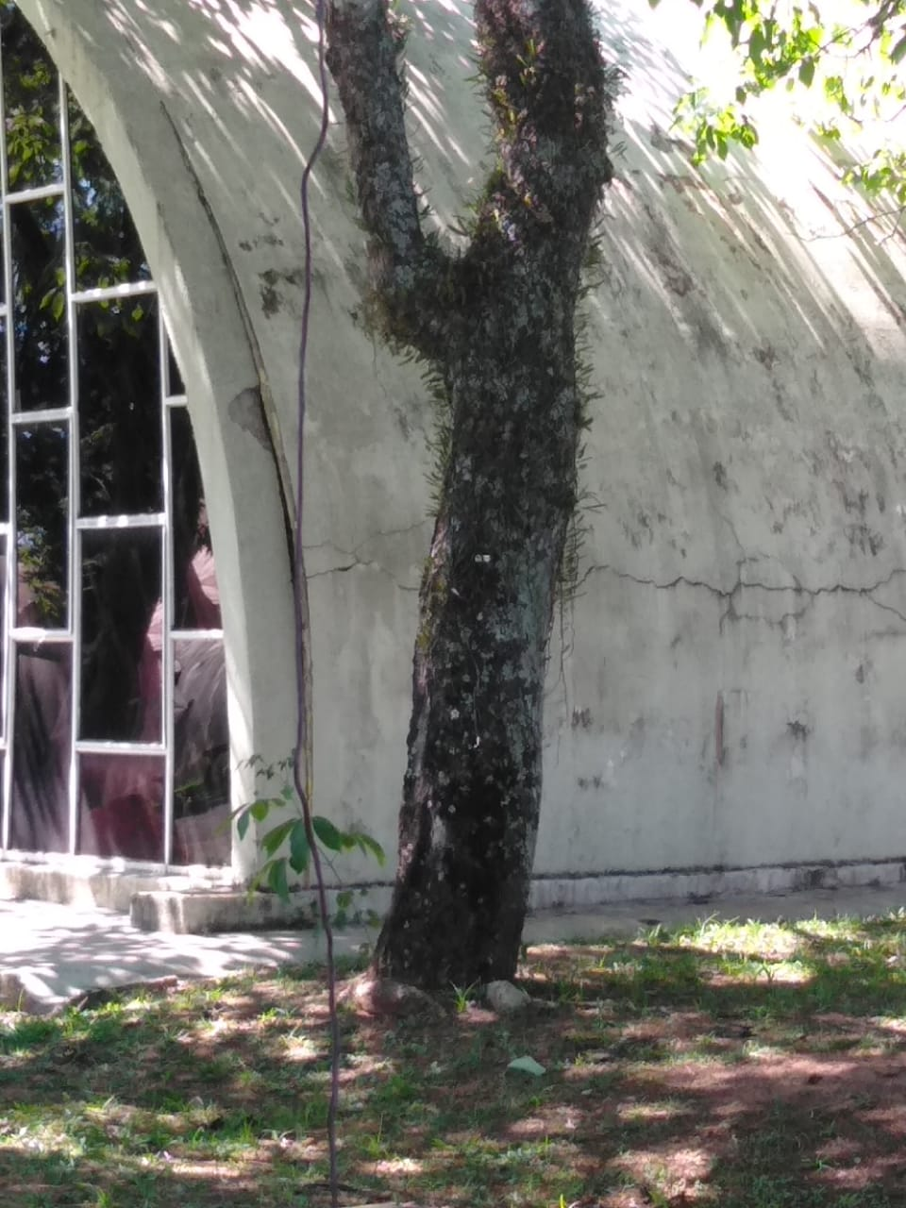
ALO/aco

